DI_DDIC_SIS_ INSTALACION_SAPGUI_ NWBC _7.70

CÓDIGO: | DI_DDIC_SIS_INSTALACION_SAPGUI_NWBC_7.70

TECNICO: | Adrián González

DESCRIPCION: | Este documento interno describe la operativa para la instalación/actualización del software SAPGUI y NWBC 7.70

ÍNDICE
1 OBJETIVO 3
2 Instalación software 4
2.1 Desinstalar NWBC 7.0 4
2.2 Instalar prerrequisitos 5
2.3 Instalación SAPGUI 7.70 7
2.4 Instalación NWBC 7.70 13
2.5 Instalación SAP text editor 7.70 16

OBJETIVO
Este documento tiene por objeto la descripción del procedimiento a seguir para instalar/actualizar el software de SAPGUI y NWBC 7.70.

Instalación software
Partimos de máquinas con SAPGUI 7.60 y NWBC 7.0 con la intención de ir a SAPGUI 7.70 pl 2 y NWBC 7.7 pl 3.

Desinstalar NWBC 7.0
Desinstalamos la versión 7.0 NWBC.
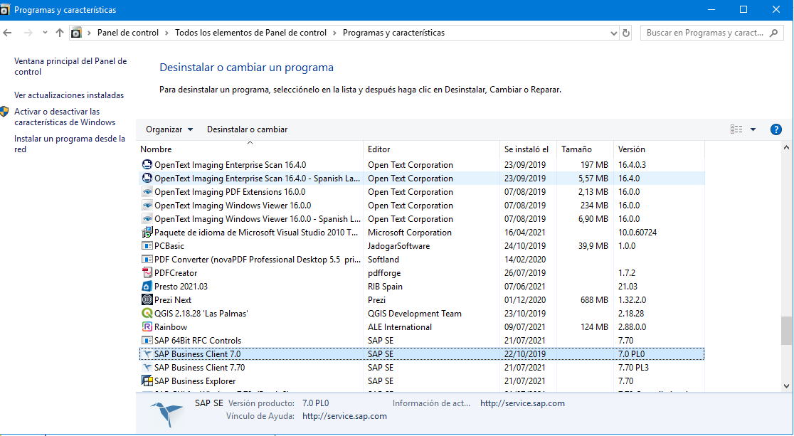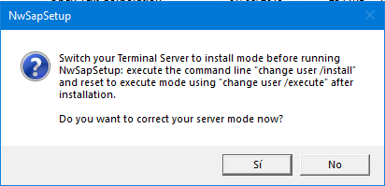
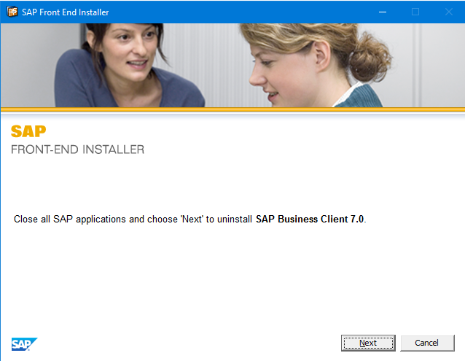

Instalar prerrequisitos
Como prerrequisito necesitamos:
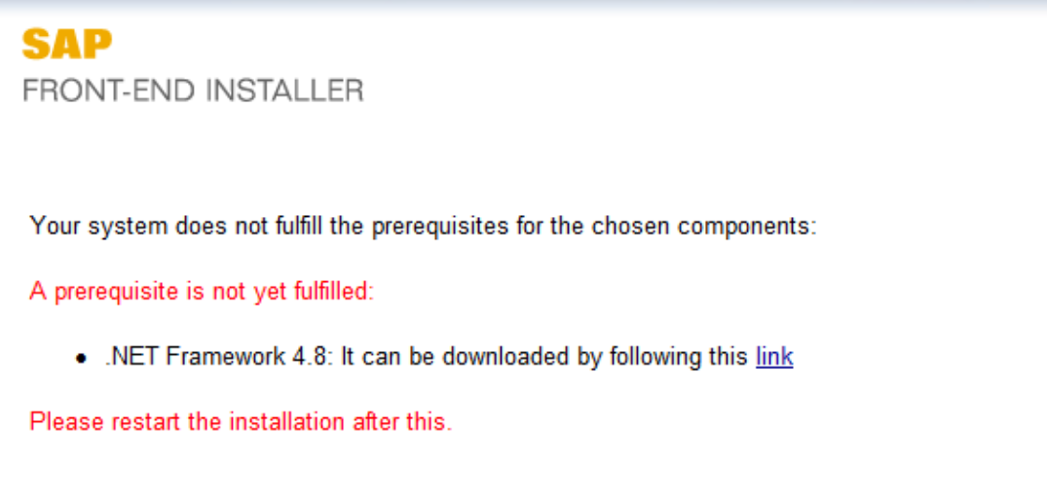

Instalamos el .NET Framework 4.8:
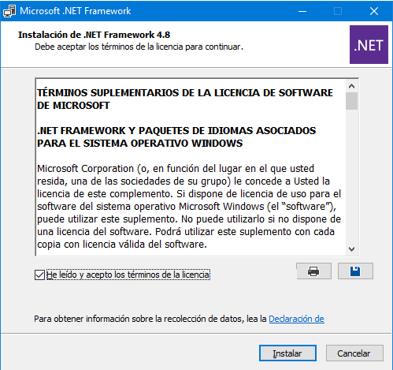
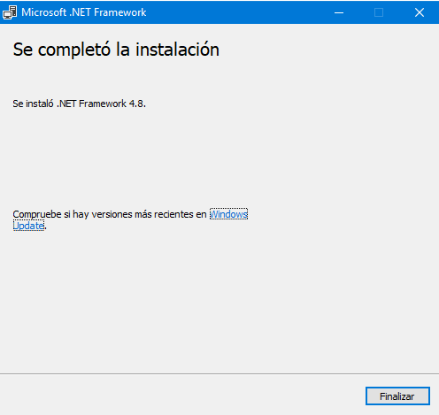
Esta instalación requiere reinicio
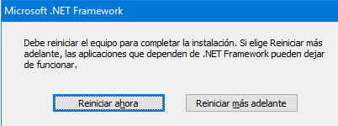

Instalación SAPGUI 7.70
Iniciamos instalación con permisos de administrador:
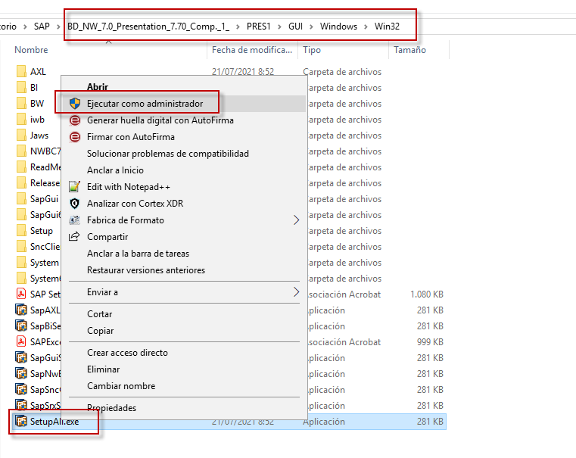
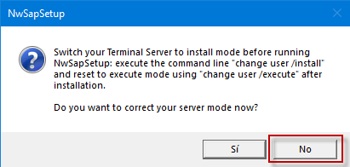
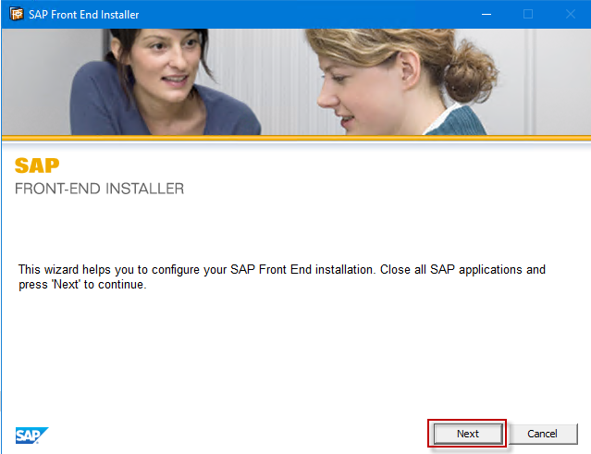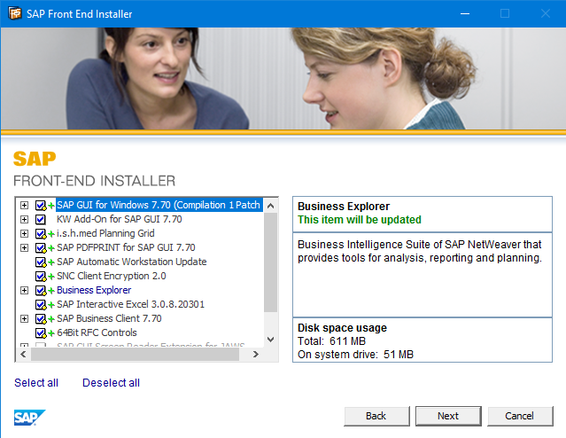
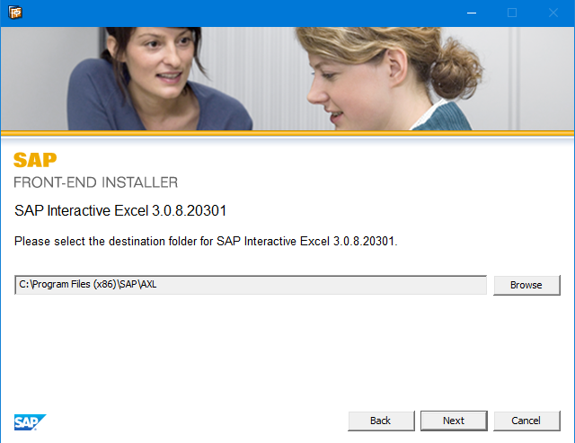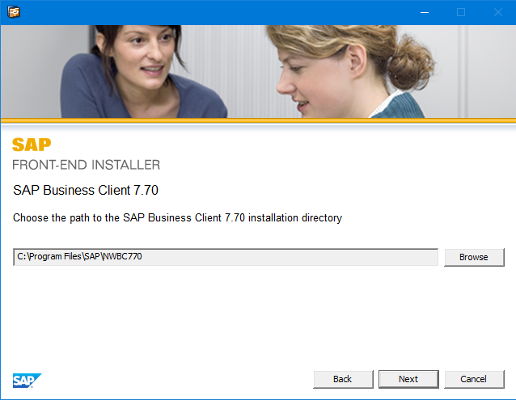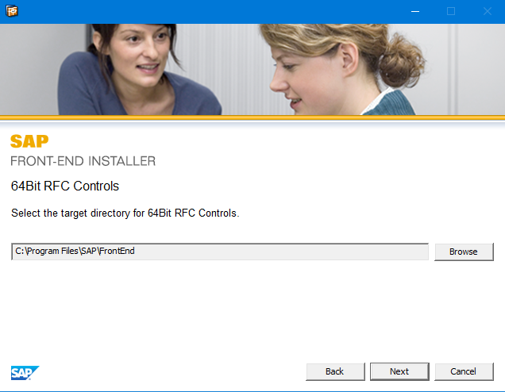
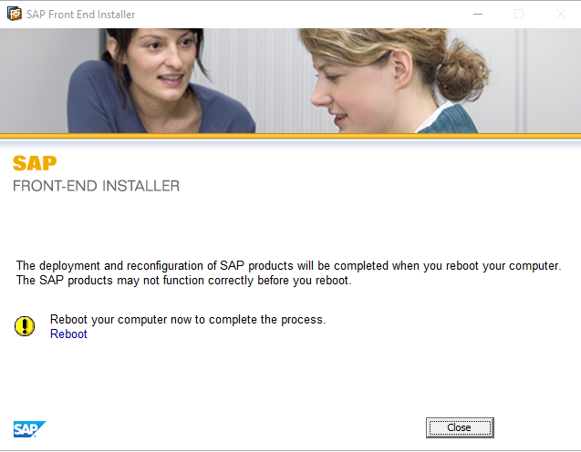
Instalar parche:
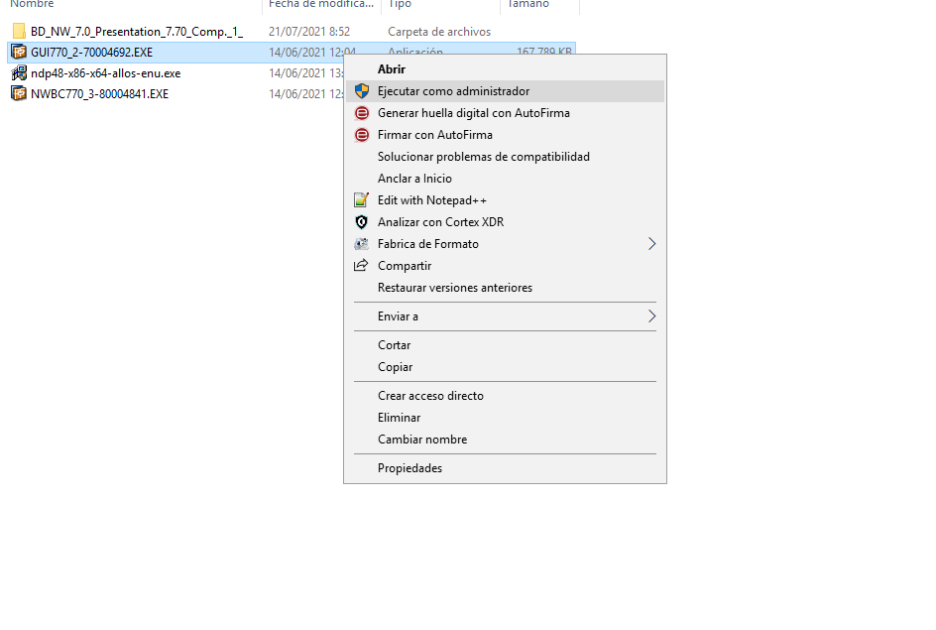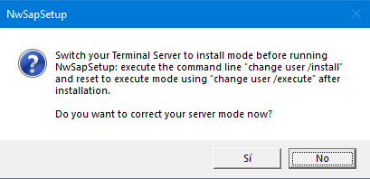
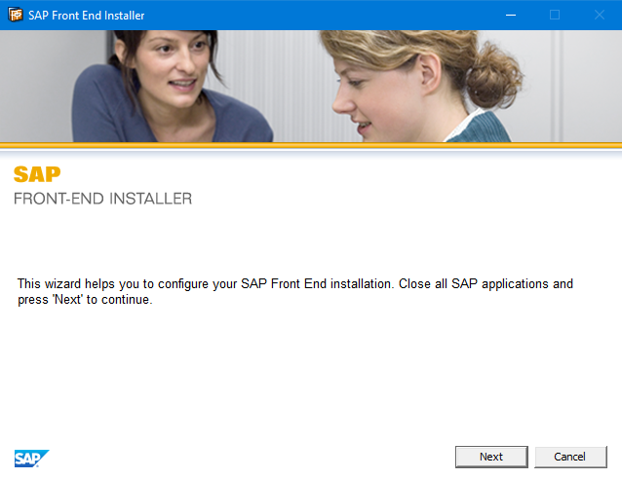

Instalación NWBC 7.70
Iniciamos instalación con permisos de administrador:
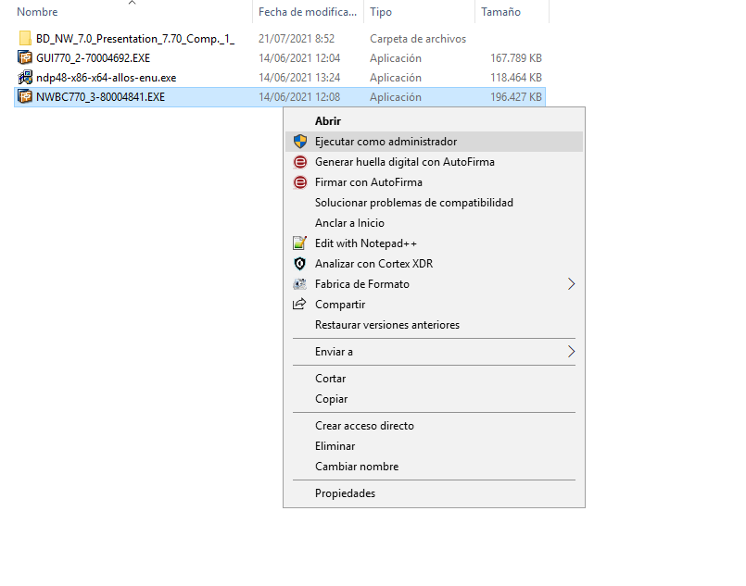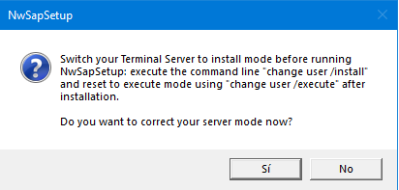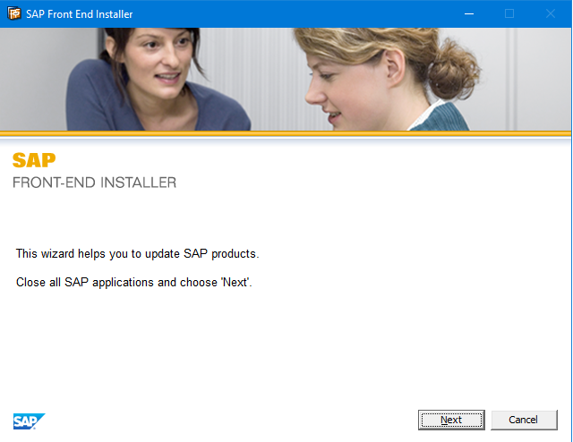

Instalación SAP text editor 7.70

Instalamos SAP text editor para la versión 7.70:
